БЛАНК - ЗАКАЗ КАРМАННЫЙ ФИЛЬТР
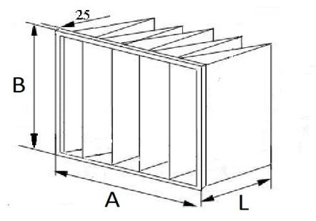

№ | Размер | Кол-во карманов | Класс очистки | Ширина рамки | Примечание

БЛАНК - ЗАКАЗ КАНАЛЬНЫЙ ФИЛЬТР

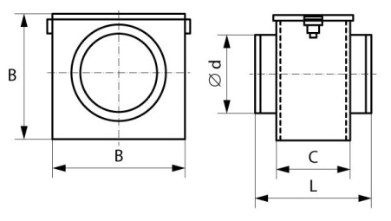
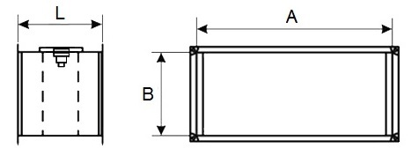

№ | Размер | Класс очистки | Толщина металла | Примечание

БЛАНК - ЗАКАЗ ГОФРИРОВАННЫЙ ФИЛЬТР
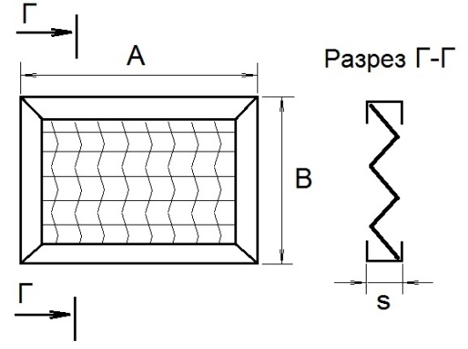

№ | Размер | Класс очистки | Толщина металла | Примечание

БЛАНК - ЗАКАЗ КАССЕТНЫЙ ФИЛЬТР

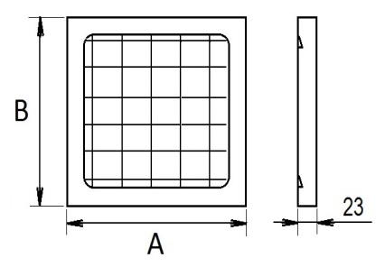

№ | Размер | Класс очистки | Толщина металла | Примечание

